Всероссийский экологический субботник – Зеленая Россия
30 августа по всей России, в том числе и на Кубани, прошла акция «Всероссийский экологический субботник – Зеленая Россия». Данная акция призвана объединить усилия жителей краевой столицы по уборке родных территорий от бытового мусора в зонах отдыха, что позволяет улучшить экологическую обстановку, поднять уровень экологической культуры у граждан, дать основы экологического воспитания подрастающему поколению. Идеологом акции выступил председатель общероссийского экологического общественного движения «Зеленая Россия» − Константин Курченков.
Уже второй год подряд не остались в стороне и приняли активное участие в акции сотрудники государственного бюджетного учреждения Краснодарского края «Краевой информационно-аналитический центр экологического мониторинга».

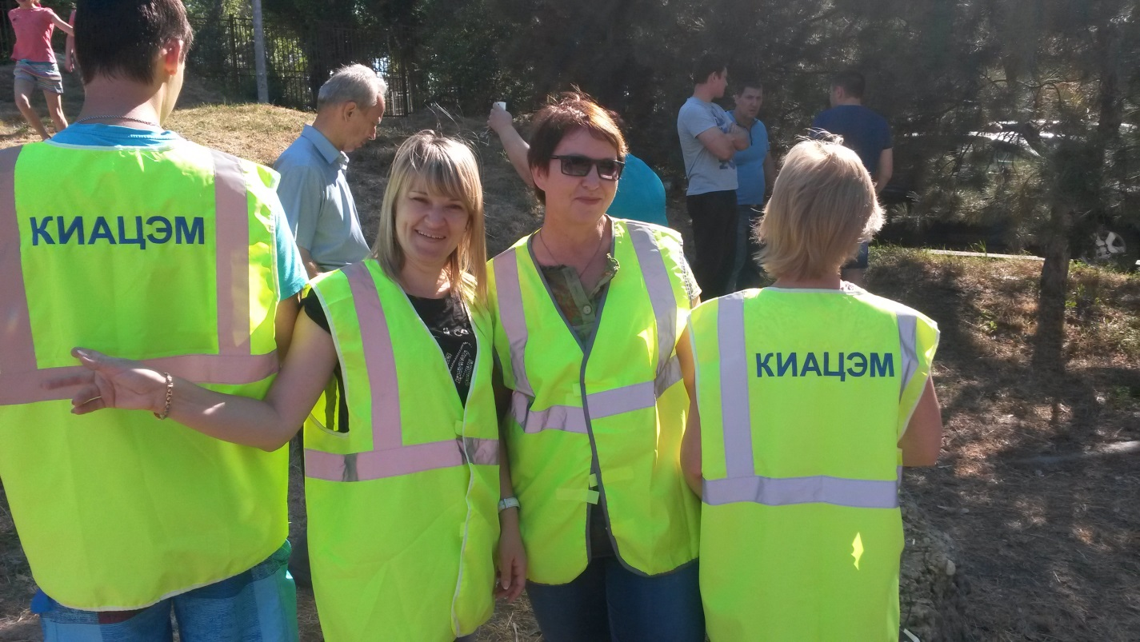

На территории города Краснодара субботник проходил в прибрежной зоне озера Карасун, расположенной в районе ул. Ставропольская, ул. Стасова и ул. Селезнева. Там же активисты экологической акции организовали сбор макулатуры, отработанных батареек, люминесцентных и энергосберегающих ламп. В рамках субботника была организованна концертная программа и специальные экологические конкурсы, в которых «краснодарцы» активно принимали участие.
В экологическом субботнике приняли участие и многие экологические организации Краснодара - общероссийское экологическое общественное движение «Зелная Россия», региональная общественная экологическая организация «ЭКА», ООО «Агентство «Ртутная безопасность», ООО ПАСФ «Ртутьсервис», группы компаний «Эко-Альянс» и многие другие.

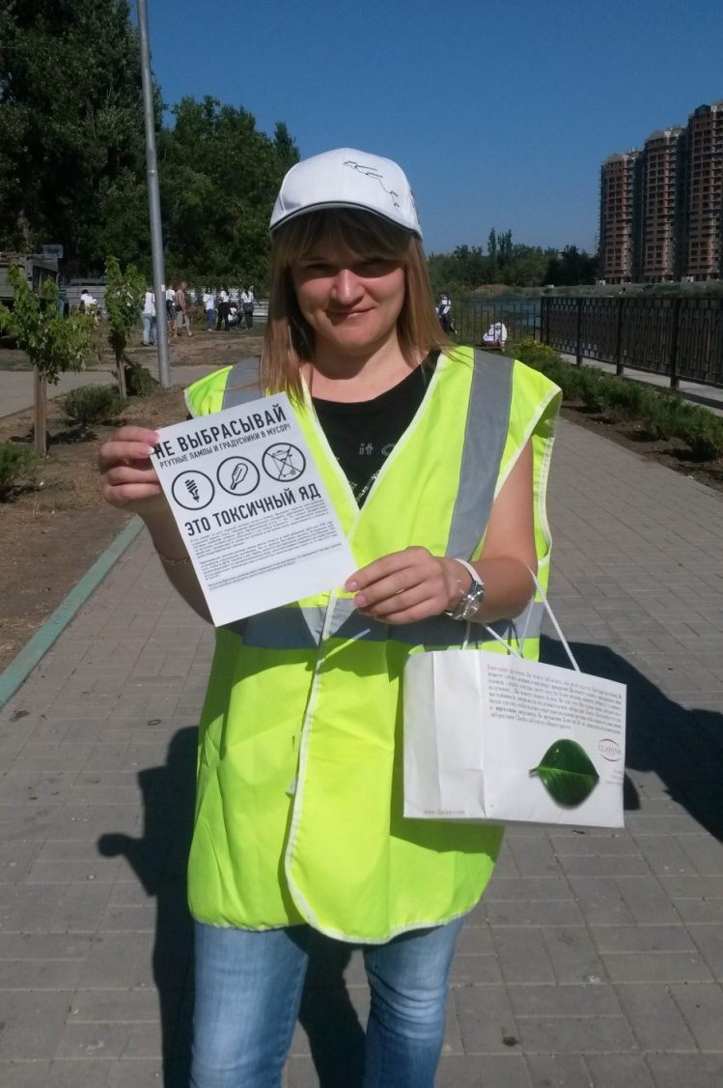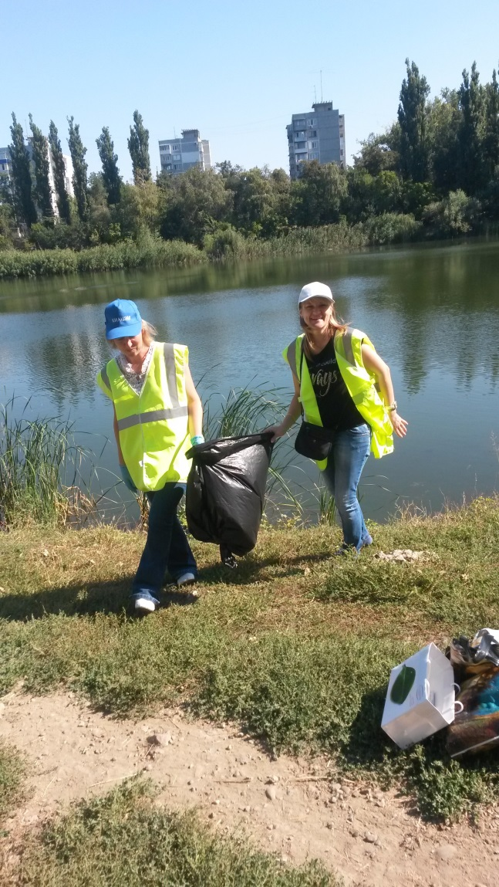

На сегодняшний день, данный субботник проводится второй год, но несмотря на это, он стал одним из самых знаковых, грандиозных и широкомасштабных экологическим событий на Кубани.

